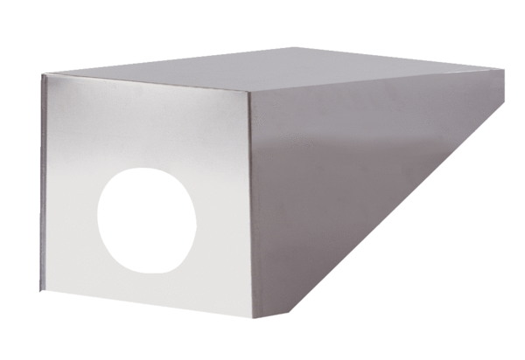Wyrzutnia dachowa PP 45 DH 25-30Opakowanie jednostkowe: 1 sztukaAsortyment: K
Numer artykułu: 0093.1318Producent: MAICO

